────────── ✦ ──────────
MODULO VII · PROLASSO · ESERCIZIO 10
POSTURA CORRETTA PER LA DEFECAZIONE
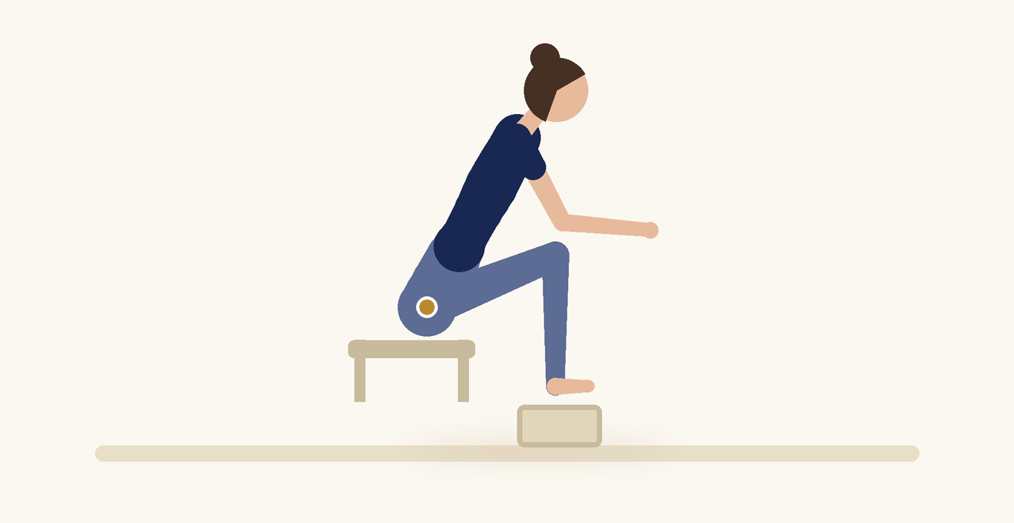
Posizione | Dosaggio | Frequenza | Livello
Seduta, piedi rialzati | Ad ogni evacuazione | Quotidiano | Base

1. OBIETTIVO TERAPEUTICO
Ridurre la spinta durante la defecazione e proteggere il pavimento pelvico.
2. INDICAZIONE CLINICA
Prolasso, stipsi, defecazione ostruita.
3. ESECUZIONE PASSO PASSO
1 | Siedi sul water con i piedi appoggiati su uno sgabello.

2 | Inclina il busto in avanti con gli avambracci sulle cosce.

3 | Rilassa l'addome e il perineo.

4 | Espira lentamente con le labbra socchiuse, senza spingere con forza.

5 | Non trattenere il respiro.

4. PROGRESSIONE
Associa una corretta idratazione e un'alimentazione ricca di fibre.
CONSIGLIO CLINICO
L'altezza dello sgabello deve portare le ginocchia sopra le anche: questo raddrizza l'angolo anorettale.

5. PRECAUZIONI
Il prolasso deve essere valutato dal medico specialista. Evitare la manovra di Valsalva, i carichi elevati senza strategia respiratoria e la stipsi. Se i sintomi di peso aumentano durante un esercizio, interromperlo e passare a una posizione con meno carico.

